Energiebedarf und Energieflussdiagramme in Deutschland
#einfache_Prozentrechnung #einfacher_Dreisatz #Anteile berechnen #Energieflussdiagramm #Primär-,End-,Nutzenergie #Energieumwandlungen,-erhaltung,-entwertung #kWh_vs_J
Energie verstehen – Arbeitsblatt 3 – Seite 1 von 2
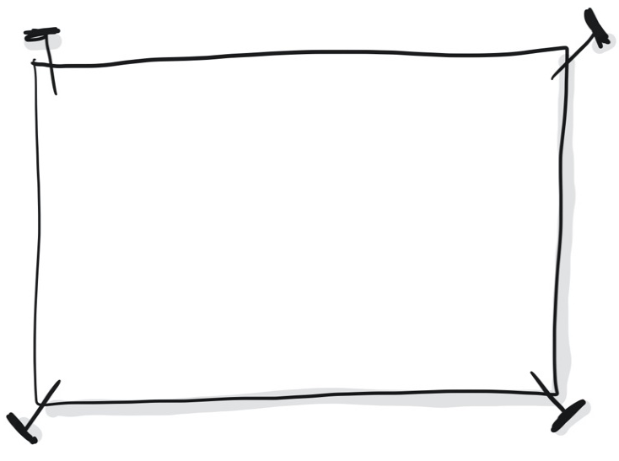
- Betrachte die Textauszüge aus verschiedenen Zeitungen.
„Die für Energie zuständigen EU-Minister verabredeten, dass bis Ende des Jahrzehnts 40 Prozent der Primärenergie in der EU aus erneuerbaren Quellen kommen müssen – statt wie bisher vorgesehen 32 Prozent. Gleichzeitig soll der Endenergieverbrauch bis 2030 verbindlich um 36 Prozent reduziert werden.“

„…. Länder wie Norwegen oder die Schweiz deckten daher ihren Bedarf durch erneuerbare Energien prozentual besser ab, obwohl Deutschland den meisten Strom aus erneuerbaren Energien produziere, schreiben die Experten. Im Jahr 2021 betrug der Anteil am deutschen Stromverbrauch aus erneuerbaren Energien 41 Prozent. Bis zum Jahr 2030 soll nach dem Willen der Bundesregierung der Anteil des aus erneuerbaren Energien gewonnenen Stroms in Deutschland mindestens 80 Prozent erreichen.“

- Überlege, warum in den Artikeln jeweils unterschiedliche Prozentzahlen für den Anteil erneuerbarer Energien angegeben werden.

- Was versteht man unter Primärenergie und Endenergie?

- Beim Laden eines Elektrofahrzeuges weist die Ladesäule eine höhere Anzahl an Kilowattstunden aus, als sich aus den Bordcomputerangaben zu Reichweite und dem durchschnittlichen Strombedarf errechnen lässt. Wie lässt sich diese Differenz erklären?
Ergänze die Tabelle mit den folgenden Begriffen:
Erdöl, Kohle, Erdgas, Strom im Stromnetz, Uran, Benzin, digitale Nutzung, Nutzenergie, Erdgas.
Energieform | Energieträger bzw. Nutzungsform
Primärenergie
Endenergie
 | Bewegung des Autos

- Erstelle mit Hilfe der vorherigen Aufgabe ein Energieflussdiagramm über den Energiefluss von Primärenergie über Endenergie zu Nutzenergie in Deutschland! Überlege dir dazu auch, warum welche Verluste auftreten.
Energie verstehen – Arbeitsblatt 3 – Seite 2 von 2

- In Deutschland betrug der gesamte Bedarf an Primärenergie in den letzten Jahren in etwa $13 000 PJ$ pro Jahr, der Bedarf an Endenergie betrug ca. $9000 PJ$ (Peta = P = 10¹⁵).

- Berechne den Bedarf an Primärenergie und den Bedarf an Endenergie in der Einheit kWh.

- Berechne, wie hoch der Bedarf an Primärenergie und Endenergie jeder der 80 000 000 Einwohner Deutschlands im Durchschnitt pro Tag ist.

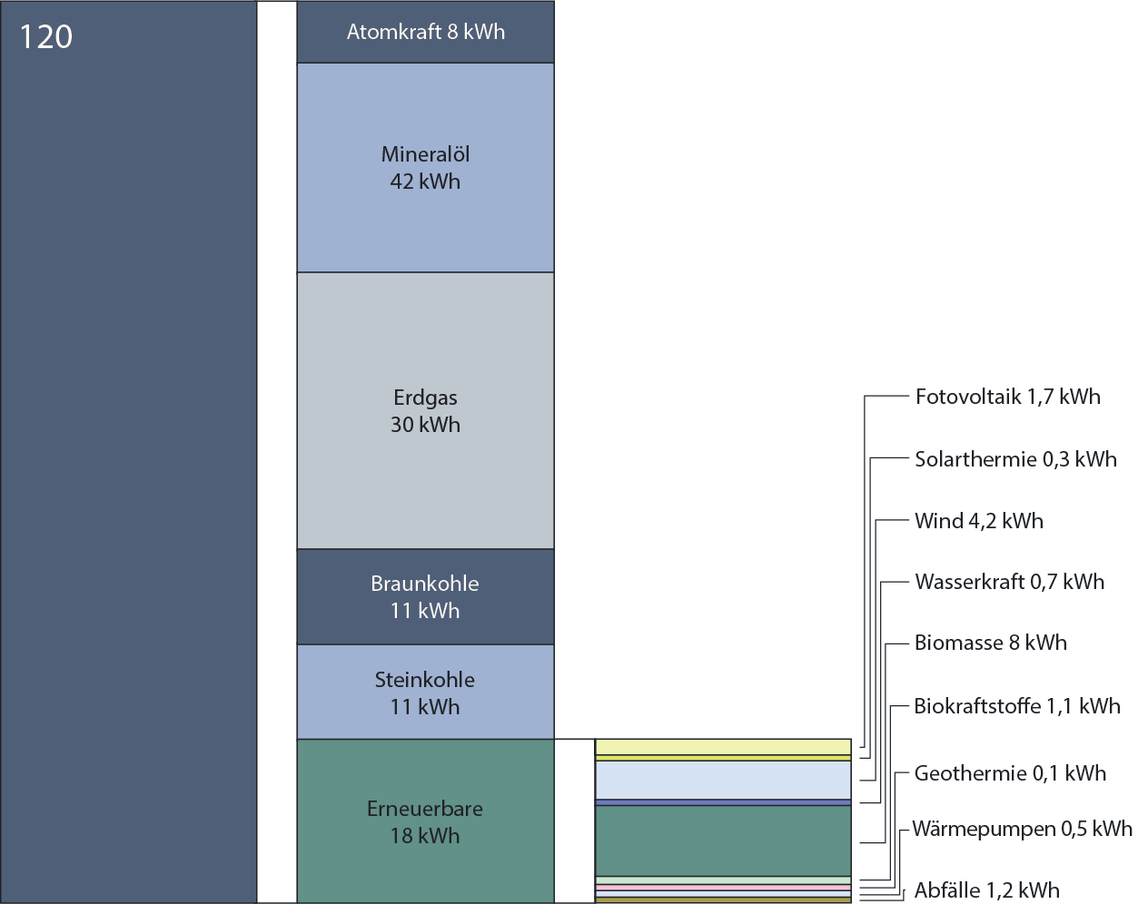
- Berechne mithilfe des Diagramms, wie viel Prozent die erneuerbaren Energien in Bezug auf den Gesamtenergiebedarf ausmachen. Was folgerst du daraus für den Ausbau der erneuerbaren Energien?
kWh

Gesamtenergiebedarf umgerechnet pro Person pro Tag
Kernkraft 8 kWh

Energiebedarf und Energieflussdiagramme in Deutschland – Lösungen
Lösungen zu Energie verstehen – Arbeitsblatt 3 – Seite 1 von 2
- Betrachte die Textauszüge aus verschiedenen Zeitungen.
„Die für Energie zuständigen EU-Minister verabredeten, dass bis Ende des Jahrzehnts 40 Prozent der Primärenergie in der EU aus erneuerbaren Quellen kommen müssen – statt wie bisher vorgesehen 32 Prozent. Gleichzeitig soll der Endenergieverbrauch bis 2030 verbindlich um 36 Prozent reduziert werden.“

„…. Länder wie Norwegen oder die Schweiz deckten daher ihren Bedarf durch erneuerbare Energien prozentual besser ab, obwohl Deutschland den meisten Strom aus erneuerbaren Energien produziere, schreiben die Experten. Im Jahr 2021 betrug der Anteil am deutschen Stromverbrauch aus erneuerbaren Energien 41 Prozent. Bis zum Jahr 2030 soll nach dem Willen der Bundesregierung der Anteil des aus erneuerbaren Energien gewonnenen Stroms in Deutschland mindestens 80 Prozent erreichen.“

- Überlege, warum in den Artikeln jeweils unterschiedliche Prozentzahlen für den Anteil erneuerbarer Energien angegeben werden.

Die Anteile beziehen sich auf unterschiedliche Arten von Energieformen.
Im ersten Artikel bezieht man sich auf el. Energie,
im zweiten Artikel auf den Gesamtenergiebedarf.

- Was versteht man unter Primärenergie und Endenergie?
Primärenergie: Energieform, die natürlich vorkommt (gebunden in Erdöl, Kohle, Gas, …)
Endenergie: Energieform, die beim Nutzer vorliegt

- Beim Laden eines Elektrofahrzeuges weist die Ladesäule eine höhere Anzahl an Kilowattstunden aus, als sich aus den Bordcomputerangaben zu Reichweite und dem durchschnittlichen Strombedarf errechnen lässt. Wie lässt sich diese Differenz erklären?
Nur ein Teil der Energie, die geladen wird, kann auch in Bewegungsenergie umgewandelt wird. Ein Teil wird in Wärme etc. umgewandelt.

- Ergänze die Tabelle mit den folgenden Begriffen:
Erdgas, Erdöl, Kohle, Gas, Strom im Stromnetz, Uran, Benzin, digitale Nutzung, Nutzenergie, Erdgas.
Energieform | Energieträger bzw. Nutzungsform
Primärenergie | Kohle, Erdgas, Uran, Erdöl
Endenergie | Erdgas, Benzin, Strom im Stromnetz
Nutzenergie | Bewegung des Autos, Digitale Nutzung
- Erstelle mit Hilfe der vorherigen Aufgabe ein Energieflussdiagramm über den Energiefluss von Primärenergie über Endenergie zu Nutzenergie in Deutschland! Überlege dir dazu auch, warum welche Verluste auftreten.
Lösungen zu Energie verstehen – Arbeitsblatt 3 – Seite 2 von 2

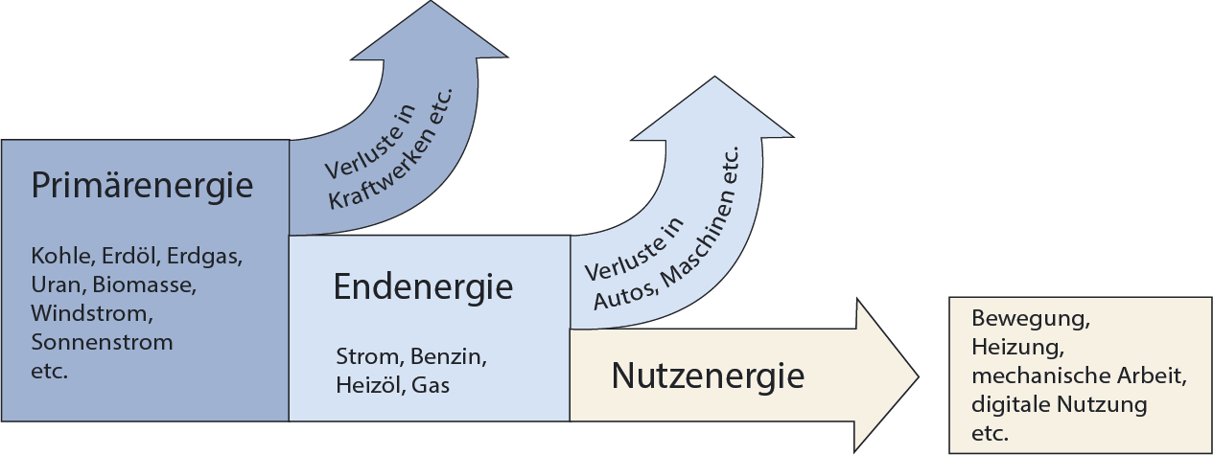

- In Deutschland betrug der gesamte Bedarf an Primärenergie in den letzten Jahren in etwa $13 000 PJ$ pro Jahr, der Bedarf an Endenergie betrug ca. $9000 PJ$ (Peta = P = 10¹⁵).
- Berechne den Bedarf an Primärenergie und den Bedarf an Endenergie in der Einheit kWh.
$$13 000 ∙ {10}^{15} J=\left(13 000∙{10}^{15} :3,6∙{10}^{6}\right) kWh=3,6 ∙ {10}^{12} kWh$$
$$9 000 ∙ {10}^{15} J=\left(9 000∙{10}^{15} :3,6∙{10}^{6}\right) kWh=2,5 ∙ {10}^{12} kWh$$

- Berechne, wie hoch der Bedarf an Primärenergie und Endenergie jeder der 80 000 000 Einwohner Deutschlands im Durchschnitt pro Tag ist.

$$3,6 ∙ {10}^{12} kWh :365 : 80.000.000 ≈120 kWh$$
$$2,5 ∙ {10}^{12} kWh :365 : 80.000.000 ≈86 kWh$$

- Berechne mithilfe des Diagramms, wie viel Prozent die erneuerbaren Energien in Bezug auf den Gesamtenergiebedarf ausmachen. Was folgerst du daraus für den Ausbau der erneuerbaren Energien?
kWh

Gesamtenergiebedarf umgerechnet pro Person pro Tag
Kernkraft 8 kWh
Der Anteil der erneuerbaren Energien
$$\frac{18 kWh}{120 kWh}=0,15=15 \%$$

Der Anteil an Kernkraft und fossilen Energieträgern beträgt $85 \%$

Die erneuerbaren Energien müssen dringend ausgebaut werden.

Der Gesamtenergiebedarf muss gesenkt werden.

https://www.spiegel.de/wirtschaft/erneuerbare-energien-eu-laender-einigen-sich-auf-schnelleren-ausbau-a-5789fcc1-8f16-4845-97db-7bf2cc32fcdd https://www.sueddeutsche.de/wirtschaft/strom-deutschland-wird-beim-umbau-des-strommarkts-ueberholt-dpa.urn-newsml-dpa-com-20090101-221130-99-7116535 Quelle der Daten: https://www.bmwk.de/SiteGlobals/BMWI/Forms/Listen/Publikationen/Publikationen_Formular.html durch Suchen nach entsprechenden Suchbegriffen: https://www.bmwk.de/SiteGlobals/BMWI/Forms/Listen/Publikationen/Publikationen_Formular.html?input_=178168&gtp=181404_list%253D2&resourceId=180482&cl2Categories_LeadKeyword.GROUP=1&cl2Categories_LeadKeyword=energie&selectSort.GROUP=1&selectTimePeriod.GROUP=1&cl2Categories_Typ.GROUP=1&pageLocale=de

